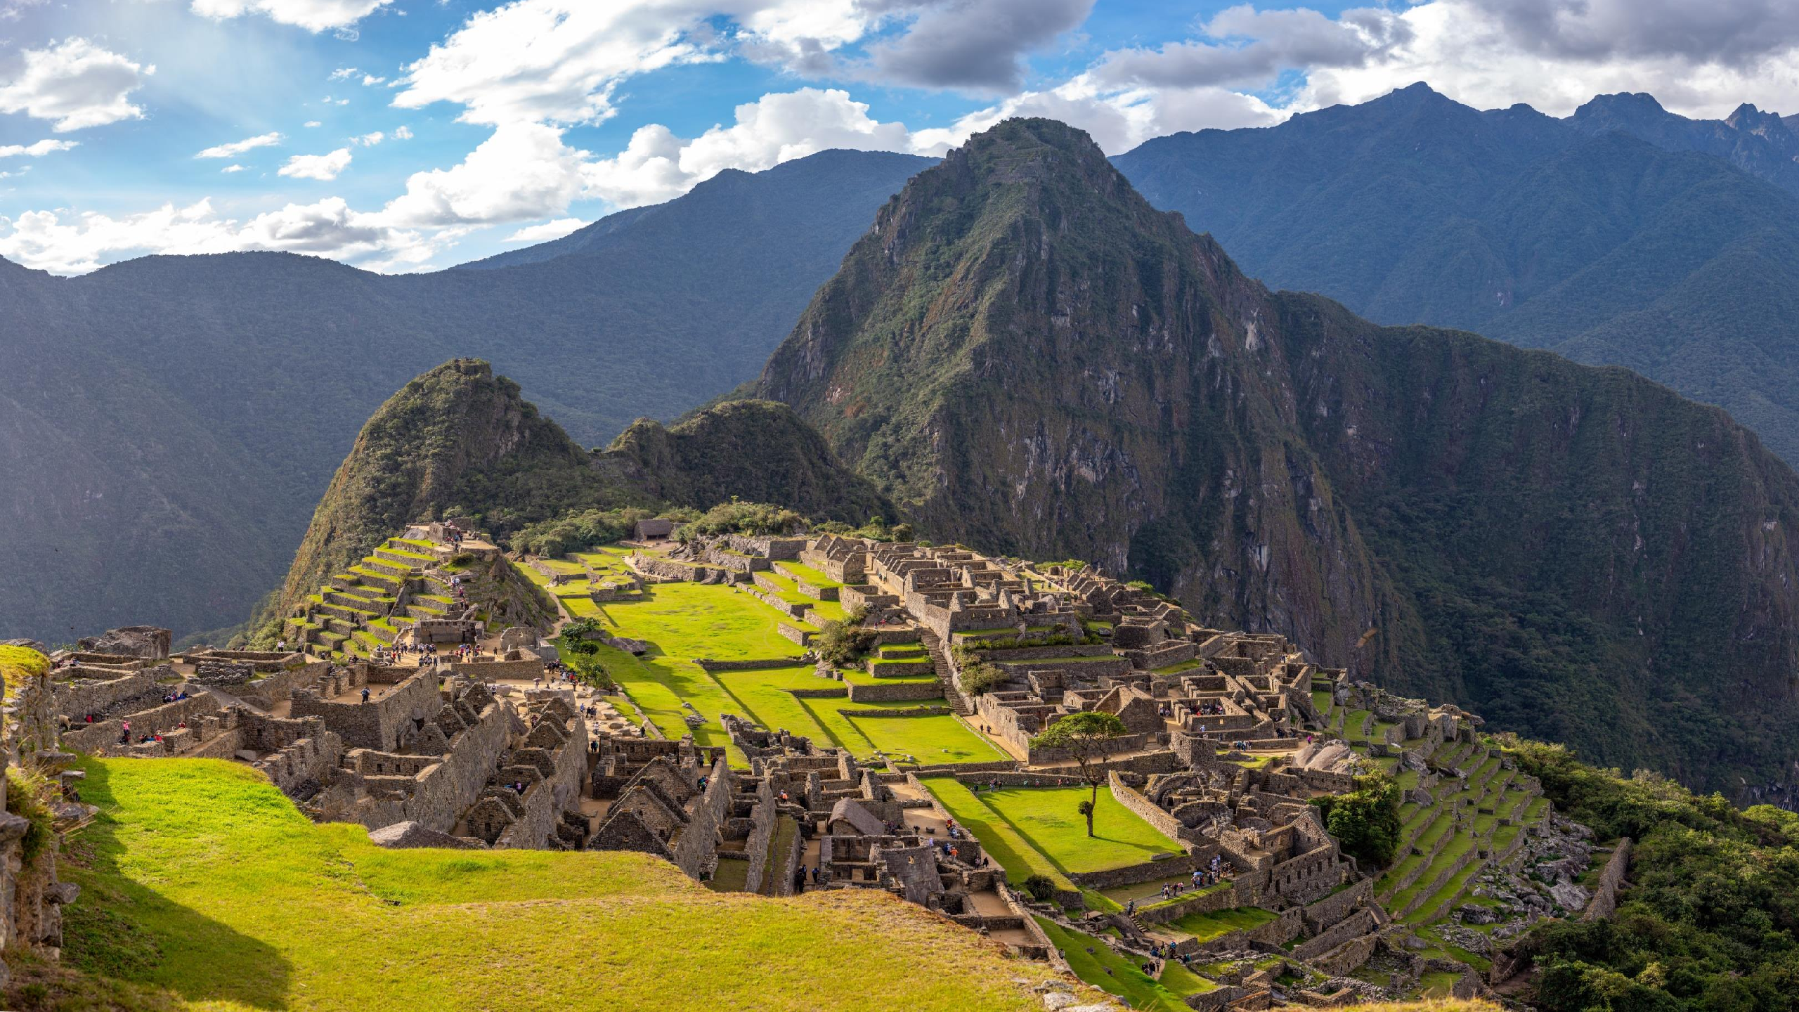

DESCUBRE EL LEGADO

Duración
6 Días / 5 Noches.

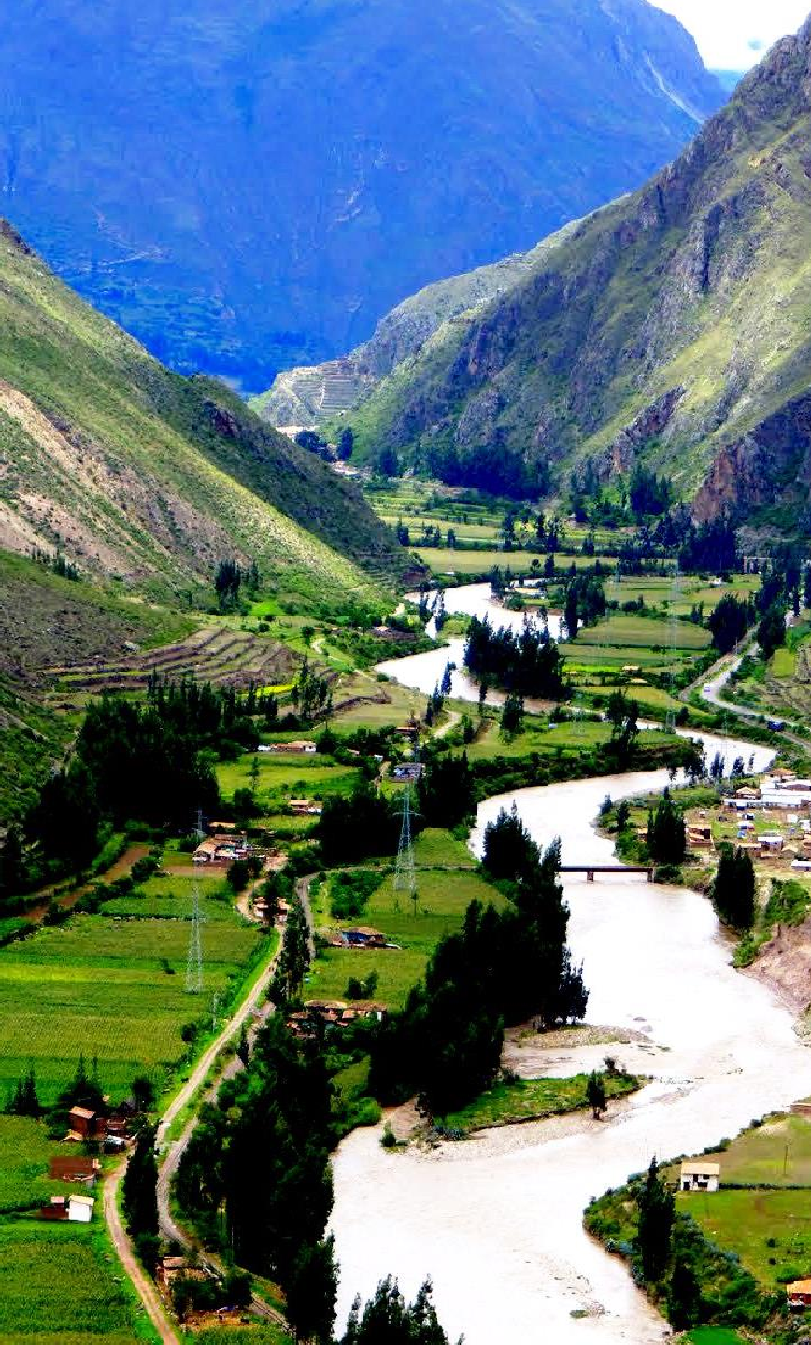
DESCUBRE EL LEGADO
El Precio Incluye

LIMA
- Traslados aeropuerto - hotel – aeropuerto
- 2 noches de alojamiento con desayuno en el hotel elegido en Lima.
- City tour Colonial y Moderna con Catacumbas
- 1 almuerzo en Hotel Las Dunas
- Full Day Paracas Ica desde Lima (Islas Ballestas, vitivinícola, City Tour Ica Panorámico, Huacachina + Buggies + Sandboard).

CUSCO
- Traslados aeropuerto - hotel – aeropuerto y hotel – estación de tren - hotel
- 3 noches de alojamiento con desayuno en el hotel elegido en Cusco
- City tour + 04 centros arqueológicos
- Tour Montaña de los 7 colores con almuerzo buffet
- Tren Expedition de Peru Rail
- Tour Machu Picchu
- Bus de ida y vuelta a la ciudadela de Machu Picchu
- 1 almuerzo en Aguas Calientes
- Entradas a los circuitos turísticos mencionados
- TARJETA DE ASISTENCIA CON SUPLEMENTO PARA MAYORES DE 65 AÑOS
- Fee bancario

*Tarifas sujetas a Cambio sin previo aviso hasta el momento de reserva*

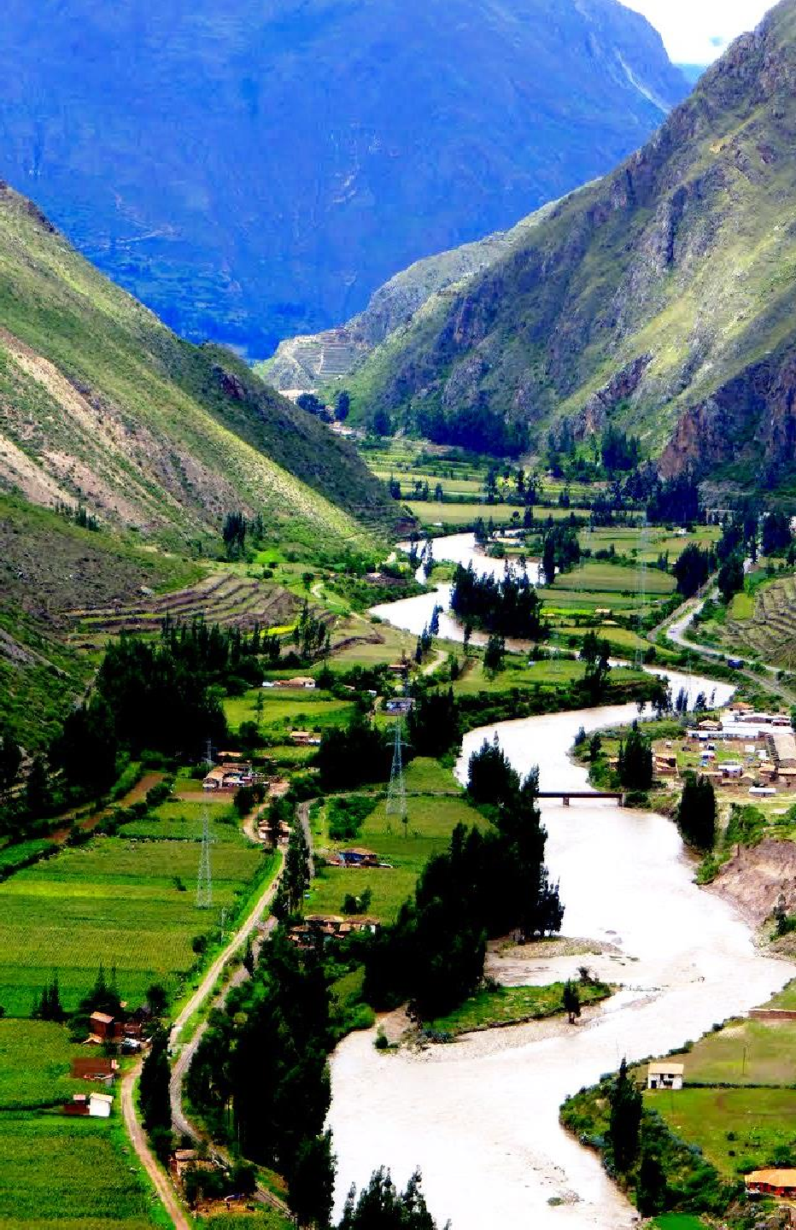
DESCUBRE EL LEGADO
El Precio No Incluye

  - Desayuno primer día, Almuerzos y cenas no mencionados.
  - Bebidas en las comidas mencionadas en el programa.
  - Tiquetes Aéreos BOG / LIM / CUS / BOG.
  - Impuestos sobre tiquetes aéreos “Q” + IVA + FEE
  - Gastos no especificados como servicio de lavandería, llamadas, etc

*Tarifas sujetas a Cambio sin previo aviso hasta el momento de reserva*

TARIFAS 2025
PRECIOS POR PERSONA EN DOLARES

Categoría | Ciudad | Hotel o Similar | SGL | DBL | TPL | Niño c/cam a | Niño s/cama
TURISTA | Lima Cusco | El Tambo I  Mabey | 1272 | 982 | 971 | 713 | 563
TURISTA SUPERIOR | Lima Cusco | Habitat  Terra Andina Mansión Colonial | 1373 | 1030 | 1021 | 763
PRIMERA | Lima  Cusco | Estelar Miraflores Xima Hotel Cusco | 1440 | 1064 | 1054 | 795
PRIMERA  SUPERIOR | Lima  Cusco | Innside by Melia  Hilton Garden Inn Cusco | 1615 | 1152 | 1147 | 887
LUJO | Lima Cusco | Pullman Miraflores  Aranwa Cusco | 2072 | 1381 | 1299 | 1041

*Tarifas sujetas a Cambio sin previo aviso hasta el momento de reserva*
*Tarifas NO aplican para festividades y eventos en Peru*

FECHAS QUE NO APLICAN TARIFAS POR FESTIVIDADES
FESTIVIDAD /  EVENTO | CIUDAD | FECHA
IRONMAN | Lima | 27 Abril
RADLA | Lima | Del 02 al 05 Mayo
42K LIMA | Lima | 25 Mayo
PERU ENERGIA | Lima | 29 Mayo
SEMANA SANTA | Lima | Del 17 al 20 Abril
INTI RAYMI | Cusco | Del 22 al 26 de Junio
FIESTAS PATRIAS | Lima | 27 al 31 Julio
Navidad y Año Nuevo | Lima, Cusco | 24 al 31 de Diciembre / 01 Enero

SUPLEMENTOS UP GRADE DE  TREN EXPEDITION A | VISTADOME | VISTADOME OBSERVATO  RY | THE VOYAGER | MACHU PICCHU 360º
ADULTOS | 70 | 99 | 20 | 119
CHD | 52 | 73 | 20 | 92

Notas Lima:
- Deben considerarse vuelos de llegada hasta las 11:30HRS de manera que pueda programarse excursión por la tarde que inicia a las 14:00 Hrs.
- Tomar nota que La Catedral de Lima atiende de lunes a viernes, sábados por la mañana y domingos por la tarde. Los horarios en los que no abre la Catedral, visitaremos San Francisco.
- Se prohíbe tomar fotos con flash en la Catedral.

Notas Cusco:
- El vuelo Lima/Cusco debe considerarse temprano por la mañana de manera que pasajeros puedan descansar y aclimatarse antes de empezar la excursión por la tarde que inicia a las 13.30 Hrs.
- Los domingos en la mañana, la visita a Koricancha es panorámica porque está cerrada.
- La excursión a Machu Picchu ha sido cotizada en el servicio de tren Expedition / The Voyager con almuerzo en restaurante local (No incluye bebidas)

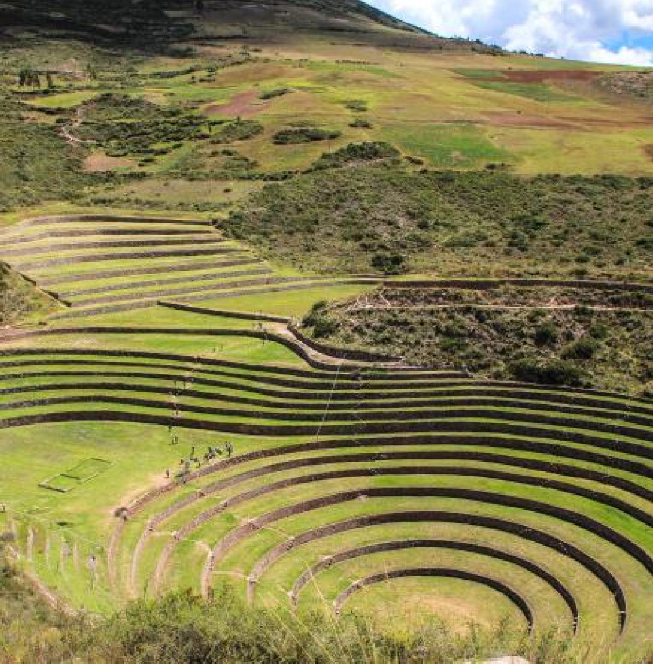
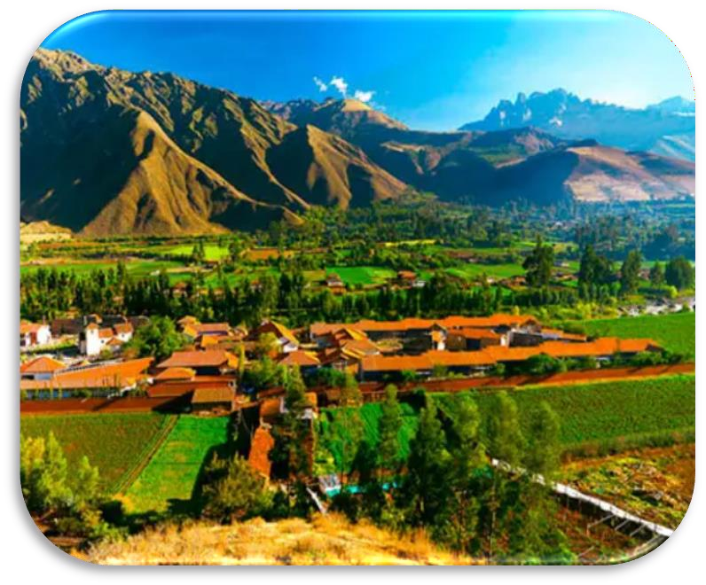
DESCUBRE EL LEGADO

ITINERARIO
Día 1. BOGOTA – LIMA CITY TOUR CON CATACUMBAS
Llegada a la ciudad de Lima, asistencia y traslado al hotel. Por la tarde visita de la ciudad de los reyes. Iniciaremos nuestro recorrido por el barrio de Miraflores. Nuestra primera parada será el famoso Parque del Beso, un ícono de la ciudad y desde donde se tiene una linda vista de la bahía de Lima. Luego nos dirigiremos a el Centro histórico de Lima, Patrimonio de la Humanidad de la UNESCO, que nos espera lleno de historias de antaño. En el camino cruzaremos frente a la Huaca Pucllana, pirámide pre-inca que confunde con una ciudad moderna. Llegaremos a la Plaza Mayor de Lima, rodeada por la Catedral, el Arzobispado de Lima, el Palacios de Gobierno y la Municipalidad. Ingresaremos a la Catedral de Lima, donde se encuentra la cripta del conquistador Francisco Pizarro. Cruzaremos la Plaza mayor e ingresaremos al Convento de Santo Domingo, joya arquitectónica colonial donde el tiempo pareciera haberse detenido. En este lugar reposan los restos de Santa Rosa de Lima, San Martín de Porres y San Juan Masías, santos de gran devoción. En su interior, nos encontraremos con una gran biblioteca que guarda libros impresos en el siglo XV. En este convento se fundó la primera universidad de América, San Marcos. Dejaremos el centro de Lima, retornando al hotel. Alojamiento en Lima.

DESCUBRE EL LEGADO

ITINERARIO
Día 2. LIMA FULL DAY PARACAS – ICA CON HUACACHINA
Muy temprano por la mañana traslado a la estación de bus para nuestra salida a Paracas. A la llegada, asistencia y traslado al embarcadero desde donde realizaremos una excursión en lancha por las Islas Ballestas. En camino apreciaremos el “Candelabro”, dibujo esculpido en una colina de arena orientado hacia la Pampa de Nasca. En las islas, observaremos pingüinos de Humboldt y lobos marinos, además de las aves migratorias que ahí habitan. Continuaremos hacia la cuidad de Ica, llegaremos al hotel Las Dunas donde disfrutaremos de nuestro almuerzo. Luego, realizaremos una visita a la Plaza de Armas de la ciudad, donde observaremos las principales calles de Ica antigua y moderna. Nos dirigiremos hacia la laguna de Huacachina, denominada el “Oasis de América”. Desde este punto, podremos apreciar el impresionante paisaje desértico de las dunas. Continuaremos con la visita a una bodega vitivinícola artesanal, en la cual aprenderemos sobre la elaboración del Vino y Pisco. Finalmente, viviremos una experiencia llena de aventura y adrenalina en los tubulares. Podremos elegir diversos circuitos, ya sean dunas planas o dunas por donde iremos subiendo y bajando desde 3 hasta 90 metros de altura. Haremos una parada para realizar toma de fotografías y continuar con la práctica de Sandboard. A la hora coordinada, salida en bus hacia Lima y traslado al hotel.

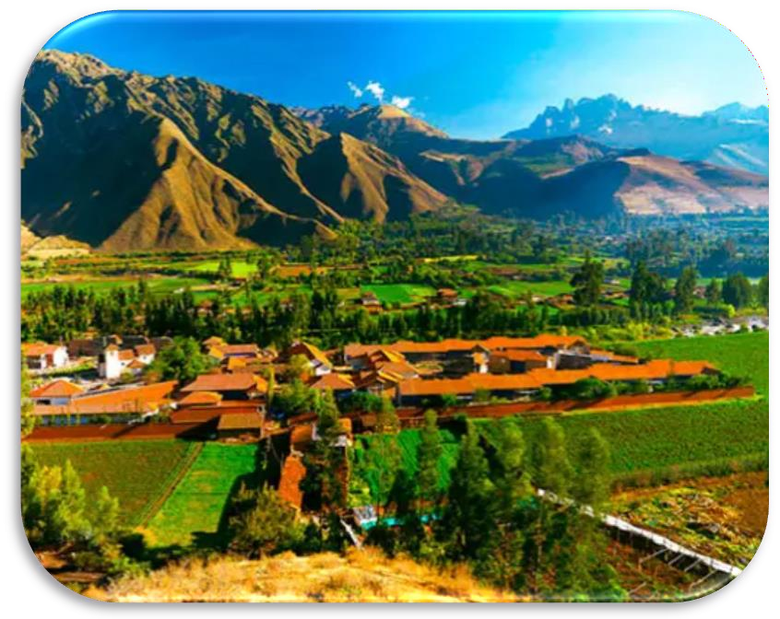
DESCUBRE EL LEGADO

ITINERARIO

DIA 3. LIMA / CUSCO + CITY TOUR CON 4 RUINAS
Traslado al aeropuerto para nuestra salida a Cusco. A la llegada, asistencia y traslado al hotel. Resto de la mañana libre para descanso y aclimatación de la altura. En la tarde ascenderemos al Parque Arqueológico de Sacsayhuaman, e iniciaremos la excursión visitando la fortaleza del mismo nombre, hermoso lugar que irradia paz y tranquilidad, admiraremos las enormes rocas de hasta 4 metros de altura, que fueron utilizadas en su construcción. Seguiremos con Q'enqo, antiguo templo del Puma donde se puede apreciar un altar para sacrificios en la parte interna de una enorme roca y luego con Tambomachay, fuentes sagradas de vida y salud. En el camino, tendremos una vista panorámica de Puca Pucará, atalaya que cuidaba el ingreso a la ciudad. Después, nos dirigiremos al Templo del Sol Qorikancha, sobre el cual se construyó el Convento de Santo Domingo, cuenta la leyenda que este templo estuvo totalmente recubierto de láminas de oro, que maravillaron a los conquistadores a su llegada. Para finalizar conoceremos la Plaza de Armas e ingresaremos a la Catedral, que atesora obras y pinturas coloniales invaluables, como la Cruz que llegó con los primeros conquistadores. Alojamiento en Cusco.

DESCUBRE EL LEGADO

ITINERARIO

DIA 4. CUSCO – TOUR MACHU PICCHU – CUSCO

El día esperado para conocer una de las 7 Maravillas del Mundo. Embarque en la estación de Ollantaytambo. Salida en tren seleccionado. Arribo a la estación de Machu Picchu. Asistencia de nuestro personal para abordar el bus que ascenderá por un camino sinuoso, con una espectacular vista del río Urubamba y da forma a un profundo cañón. La Ciudad Perdida de los Incas, Machu Picchu, nos recibirá con sus increíbles terrazas, escalinatas, recintos ceremoniales y áreas urbanas. La energía emana de todo el lugar. Almuerzo. A la hora coordinada, retorno en tren y trasladado al hotel en Cusco. Alojamiento.

DESCUBRE EL LEGADO

ITINERARIO

DIA 5. CUSCO - MONTAÑA DE 7 COLORES
Emprenderemos una gran aventura hacia Montaña del Arco Iris, Vinicunca. Muy temprano por la mañana, salida en van a lo largo del Valle Sur hasta llegar a la localidad de Cusipata. Desayuno. Luego iniciaremos el ascenso por un camino de tierra comunal hasta llegar a los 4,800 mts de altitud. Iniciaremos una caminata a través de un sendero de 4 km. observadno a lo lejos la cordillera nevada del Ausangate. Nuestro guía lo acompañará y enseñará como caminar en altura. La red de montaña de colores comenzará a aparecer poco a poco, hasta llegar al mirador a 5,000 msnm. Sus formaciones geológicas nos revelarán todo su gran esplendor. Vinicunca es uno de los grandes atractivos que no debe dejar de visitar en su viaje a Perú. Tiempo libre para fotos. Luego descenderemos por el mismo sendero, para abordar nuestro vehículo y descender a Cusipata. Almuerzo. Retorno a Cusco.

DESCUBRE EL LEGADO

ITINERARIO

DIA 6. CUSCO - BOGOTA
A la hora coordinada, traslado al aeropuerto para abordar nuestro vuelo de salida.
FIN DE NUESTROS SERVICIOS.

DESCUBE EL LEGADO

Duración
6 Días / 5 Noches.

